郑子豪，男，汉族，共青团员，2001年生于湖北武汉，安徽大学资源与环境工程学院资源与环境专业2023届硕士研究生，硕士论文《噬菌体介导的垃圾填埋场微生物氮循环与抗生素抗性基因传播的机制研究》，聚焦复杂环境介质中环境压力对抗性组及微生物组的影响机制方向，一作发表SCI论文2篇。预计2026.9进入华中科技大学攻读博士学位。
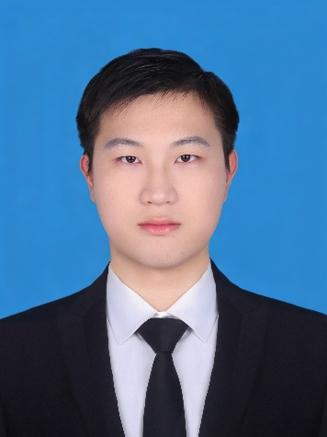
[1] Zheng Z, Zhang R, Hong W, et al. Landfills as Hotspots of Multidrug Resistance Genes: Profiles, Drivers, and Hosts[J]. Environmental Science & Technology, 2025, 59(48): 25724-25737.
[2] Zheng Z, Gong Z, Zhang R, et al. Potential pathogens drive ARGs enrichment during biofilms formation on environmental surfaces[J]. ISME communications, 2025, 5(1): ycaf057.

